  TRIMESTRE 1 | 2025-2026 | 4e  SPC à Deuxième feuille | NOM : ______________________________  Prénom : ____________________________ | Modèles atomiques ______  TOTAL : _____________ / 20

L’atome à travers l’histoire et l’évolution des modèles élémentaire et particulaire

1. Évolution du modèle atomique | (_______/20) points

L’évolution du modèle atomique est aussi une histoire de découvertes scientifiques qui illustre comment notre compréhension de la structure de l’atome s’est affinée au fil des siècles. De simples hypothèses philosophiques sur la divisibilité de la matière à l’élaboration d’un modèle quantique complexe.

EXERCICE I 21 points, 0,955 par la bonne réponse

Modèle atomique | De quoi le monde est-il fait ? | À quelle époque ou quelle année ? | Modélisation possible ?
Démocrite | Lance la théorie atomiste  Le minuscule par-se  Atome : insécable | Antiquité  5ème siècle avant J.-C | Non
Aristote | La matière résulte de la combinaison de l'eau, l’air, la terre et le feu | Antiquité  4ème siècle avant J. -C | Non
John Dalton | Atomes  Eléments composés | 1803 |     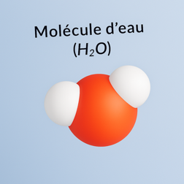

Modèle atomique | De quoi le monde est-il fait ? | À quelle époque ou quelle année ? | Modélisation possible ?
JJ Thomson | L’atome est une sphère électriquement neutre rempli d’une substance positive avec des électrons chargées négativement qui sont figé dedans | 1897 | 
E Rutherford | Électron, vide et noyau atomique. Modèle planétaire. | 1911 | 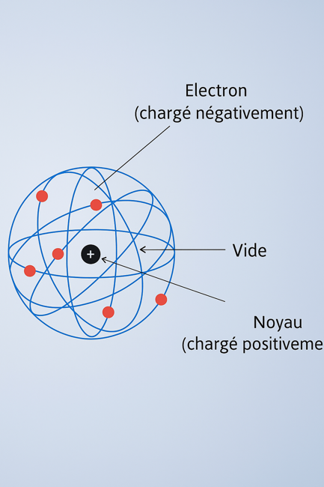
J Chadwick | Électron, proton et neutron. | 1932 | 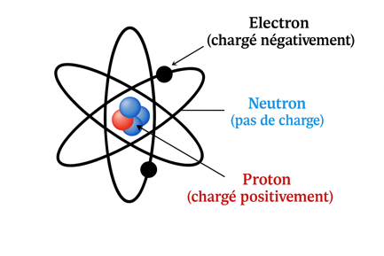

Modèle atomique | De quoi le monde est-il fait ? | À quelle époque ou quelle année ? | Modélisation possible ?
Aujourd`hui | Nuage électrique : cortège d’électrons. Les électrons n’ont pas un trajet bien  défini  Noyau  Atome | 2025 | 